ПЕРЕЧЕНЬ
имущества, передаваемого из государственной собственности Республики Бурятия в собственность муниципального образования «Кяхтинский район»
№ | Наименование МО | Адрес местонахождения организации; ИНН организации | Наименование  имущества ПРОПИСЫВАЕТСЯ КАЖДОЕ ПОЛУЧЕННОЕ ОБОРУДОВАНИЕ | Индивидуализирующие характеристики  имущества  (серийный номер) | Количество (шт.) | Общая  стоимость имущества  (руб.)
1 | «МБОУ «Баин-Булакская ООШ» | Республика Бурятия,  Кяхтинский район,  С.Ара-Алцагат  Ул.Школьная,1 | Ноутбук | Acer  SN: NXVPRER008127227397600  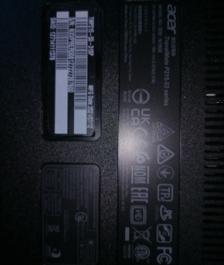 | 2
2 | «МБОУ «Баин-Булакская ООШ» | Республика Бурятия,  Кяхтинский район,  С.Ара-Алцагат  Ул.Школьная,1 | Цифровая лаборатория для школьников | Цифровая лаборатория ученическая (физика, химия, биология).  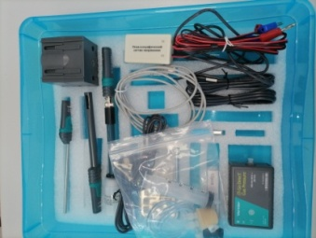  Цифровой датчик электропроводности.  Цифровой датчик рН.  Цифровой датчик расстояния.  Цифровой датчик температуры.  Требования к беспроводному датчику температуры:  Цифровой датчик абсолютного давления.  Цифровой осциллографический датчик.  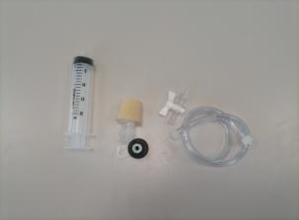№08107325  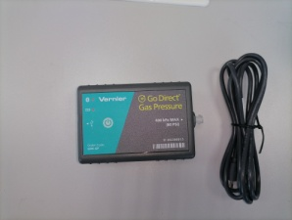 №08200S3  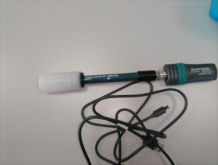 №0610D4D5  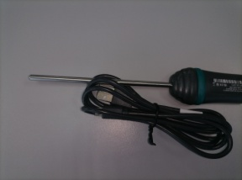 №OF10J2P1  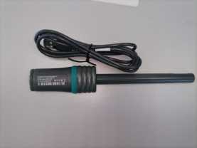 №031050Y5  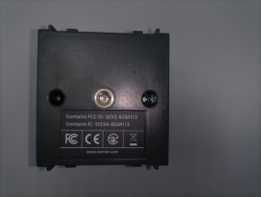 №08107325  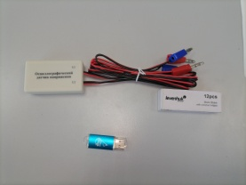  Весы электронные учебные.  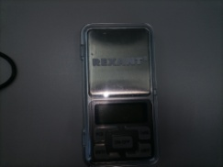  Микроскоп.  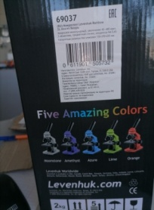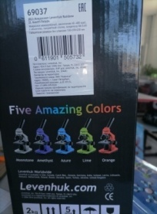  Микропрепараты (набор).  Количество микропрепаратов в наборе 10 шт.  Количество предметных стекол 12 шт.  Количество покровных стекол 20 шт.  Общее количество стекол в наборе 32 шт.  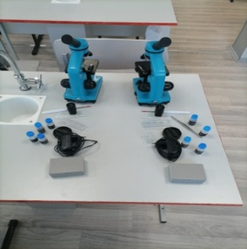 | 2  2
3 | «МБОУ «Баин-Булакская ООШ» | Республика Бурятия,  Кяхтинский район,  С.Ара-Алцагат  Ул.Школьная,1 | Комплект влажных препаратов демонстрационный  Россия | 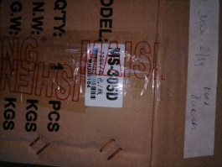№МН202104  Количество различных влажных препаратов  Влажный препарат Тип 1: "Беззубка"  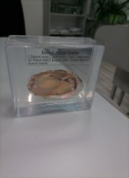  Влажный препарат Тип 2: "Ящерица".  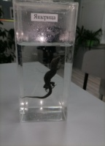  Влажный препарат Тип 3: "Карась"  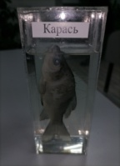  Влажный препарат Тип 4: "Корень бобового  растения с клубеньками".  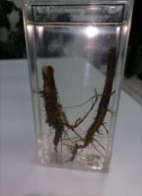  Влажный препарат Тип 5: "Креветка"  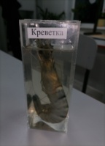  Влажный препарат Тип 6: "Нереида"  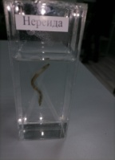  Влажный препарат Тип 7: "Развитие костистой рыбы"  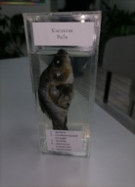  Влажный препарат Тип 8: "Сцифомедуза"  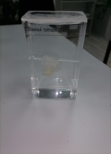  Влажный препарат Тип 9: "Тритон"  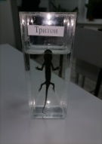  Влажный препарат Тип 10: "Черепаха болотная".  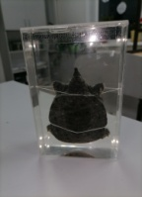  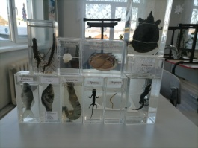 | 10  1  1  1  1  1  1  1  1  1  1
4  5.  6.  7.  8. | «МБОУ «Баин-Булакская ООШ»  МБОУ «Баин-Булакская ООШ»  МБОУ «Баин-Булакская ООШ» | Республика Бурятия,  Кяхтинский район,  С.Ара-Алцагат  Ул.Школьная,1  Республика Бурятия,  Кяхтинский район,  С.Ара-Алцагат  Ул.Школьная,1  Республика Бурятия,  Кяхтинский район,  С.Ара-Алцагат  Ул.Школьная,1 | Комплект гербариев демонстрационный  Россия  Комплект коллекций демонстрационный (по разным темам курса биологии)  Россия  Комплект коллекций из списка (Химия)  Россия  Демонстрационное оборудование Химия  Комплект химических реактивов | 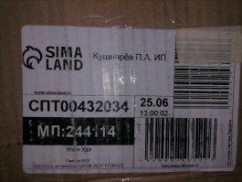 № МП244114  Гербарий. Количество различных гербариев в комплекте 8 шт.  Гербарий Тип 1: "Деревья и кустарники".  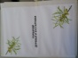  Гербарий Тип 2: "Дикорастущие растения".  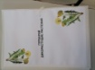  Гербарий Тип 3: "Культурные растения"  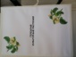  Гербарий Тип 4: "Лекарственные растения".  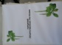  Гербарий Тип 5: "Основные группы растений".  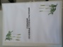  Гербарий Тип 6: "Морфология растений".  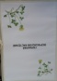  Гербарий Тип 7: "Сельскохозяйственные растения"  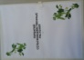  Гербарий Тип 8: "Растительные сообщества".  . 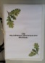  № МП244114  Количество различных коллекций в комплекте 10 шт.  Коллекция Тип 1: "Голосеменные растения"  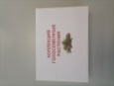  Коллекция Тип 2: "Обитатели морского дна".  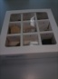  Коллекция Тип 3: "Палеонтологическая".  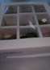  Коллекция Тип 4: "Развитие насекомых с неполным превращением".  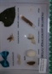  Коллекция Тип 5: "Развитие насекомых с полным превращением".  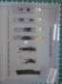  Коллекция Тип 6: "Приспособительные изменения в конечностях насекомых"  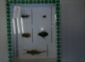  Коллекция Тип 7: "Раковины моллюсков".  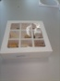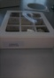  Коллекция Тип 8: "Семейства жуков".  Коллекция Тип 9: "Семена и плоды".  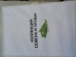  Коллекция Тип 10: "Форма сохранности ископаемых растений и животных".  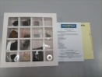  № МП244114  Коллекция "Волокна" 1 шт.  Коллекция "Каменный уголь и продукты его переработки" 1 шт.  Коллекция "Металлы и сплавы" 1 шт.  Коллекция "Минералы и горные породы" 1 шт.  Коллекция "Минеральные удобрения" 1 шт.  Коллекция "Нефть и продукты ее переработки" 1 шт.  Коллекция "Пластмассы" 1 шт.  Коллекция "Топливо" 1 шт.  Коллекция "Чугун и сталь" 1 шт.  Коллекция "Каучук" 1 шт.  Коллекция "Шкала твердости" 1 шт.  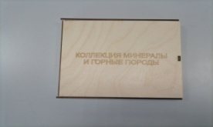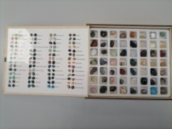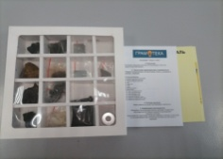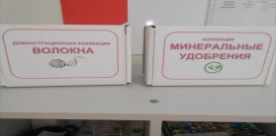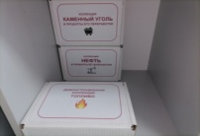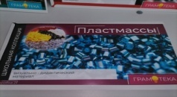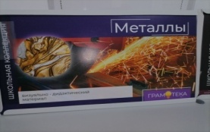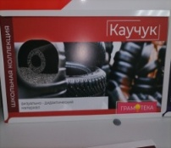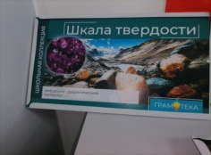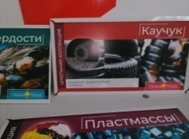  Набор для моделирования строения органических веществ 4 комплектов.  "Атом азота, пятивалентный", (синий) - 4 шт.  "Атом азота, трехвалентный", (синий) - 4 шт.  "Атом кислорода, двухвалентный", (красный) - 4 шт.  "Атом серы, двухвалентный", (желтый) - 8 шт.  "Атом серы, шестивалентный", (желтый) - 4 шт.  "Атом углерода, четырехвалентный", (черный) - 8 шт.  "Атом фосфора, пятивалентный", (фиолетовый) - 4 - шт.  Гибкие соединительные элементы - 80 шт.  Модель бензольного кольца - 3 шт.  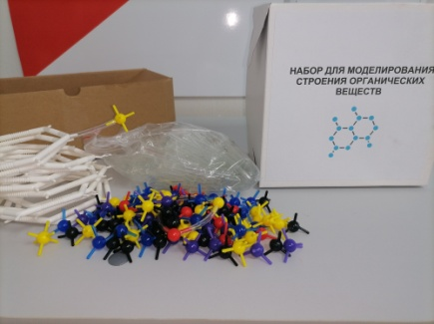  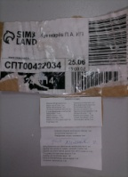 № СПТ00432034  Столик подъемный 1 шт.  Штатив демонстрационный 1 шт  Аппарат для проведения химических реакций 1 шт.  Набор для электролиза демонстрационный 1 шт.  крышка с двумя универсальными зажимами и индикатором 1 шт.  крышка сосуда 1 шт.  электроды из графита 2 шт.  электроды свинцовые 2 шт.  электрод цинковый (оцинкованное железо) 1 шт.  электрод медный 1 шт.  контактор 1 шт.  руководство по эксплуатации  Комплект мерных колб малого объема 1 шт.  общее количество колб в наборе: 10 шт.  Прибор для опытов по химии с электрическим током (лабораторный) 1 шт.  Прибор для получения газов 1 шт.  Баня комбинированная лабораторная 1 шт  Комплект термометров 1 шт.  Количество термометров 2 шт.  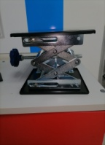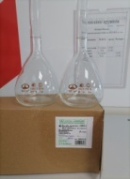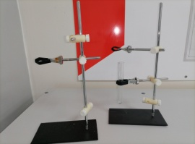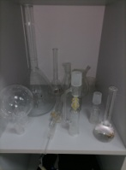  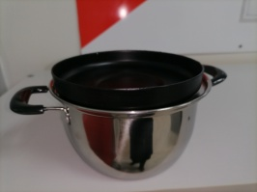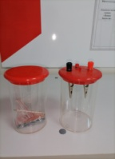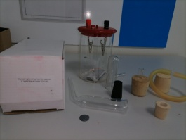  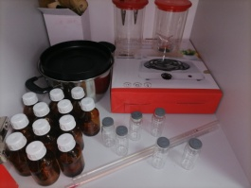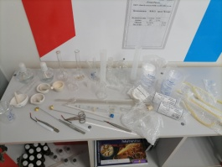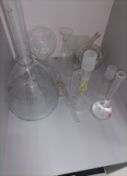  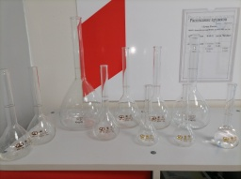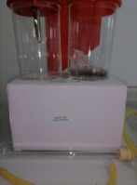  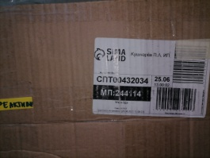 №СПТ00432034  Набор «Кислоты» 1 шт.  Кислота соляная 3 кг  Кислота серная 4,5 кг  Азотная кислота 0,3 кг  Ортофосфорная кислота 0,05 кг  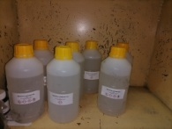  Набор «Гидроксиды» 1 шт.  Бария гидроксид 0,05 кг  Калия гидроксид 0,2 кг  Кальция гидроксид 0,5 кг  Натрия гидроксид 0,5 кг  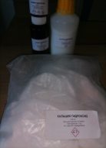  Набор «Оксиды металлов» 1 шт.  Алюминия оксид 0,1 кг  Бария оксид 0,1 кг  Железа (III) оксид 0,1 кг  Кальция оксид 0,1 кг  Магния оксид 0,1 кг  Меди (II) оксид 0,1 кг  Цинка оксид 0,1 кг  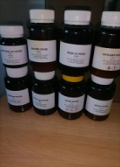  Набор «Щелочные и щелочноземельные металлы» 2 шт.  Кальций (ампулы) 0,02 кг  Литий (ампулы) 0,01 кг  Натрий (ампулы) 0,04 кг  Набор «Металлы» 1 шт.  Алюминий 0,1 кг  Железо 0,05 кг  Магний 0,05 кг  Медь 0,05 кг  Олово 0,5 кг  Цинк 0,5 кг  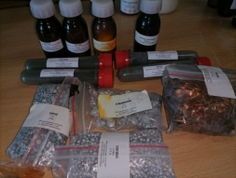  Набор «Огнеопасные вещества» 1 шт.  Сера 0,05 кг  Фосфора (V) оксид 0,05 кг  Фосфор красный 0,05 кг  Набор «Галогены» 1 шт.  Бром 0,015 кг  Йод 0,02 кг  Набор «Галогениды» 1 шт.  Алюминия хлорид 0,05 кг  Аммония хлорид 0,1 кг  Железа (III) хлорид 0,1 кг  Калия йодид 0,1 кг  Калия хлорид 0,05 кг  Цинка хлорид 0,05 кг  Кальция хлорид 0,1 кг  Магния хлорид 0,1 кг  Натрия хлорид 0,1 кг  Меди (II) хлорид 0,1 кг  Бария хлорид 0,1 кг  Натрия бромид 0,1 кг  Натрия фторид 0,05 кг  Лития хлорид 0,05 кг  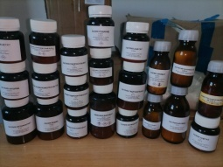  Набор «Сульфаты, сульфиды, сульфиты» 1 шт.  Алюминия сульфат 0,1 кг  Аммония сульфат 0,1 кг  Железа (II) сульфат 7-в 0,1 кг  Калия сульфат 0,05 кг  Кобальта (II) сульфат 0,05 кг  Магния сульфат 0,05 кг  Меди (II) сульфат 5-в 0,15 кг  Натрия сульфат 0,05 кг  Натрия сульфид 0,05 кг  Натрия сульфит 0,05 кг  Натрия гидросульфат 0,05 кг  Никеля сульфат 0,05 кг  железа (II) сульфид 0,1 кг  меди (II) сульфат безводный 0,1 кг  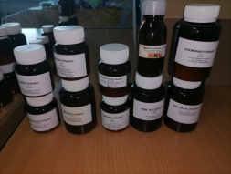  Набор "Карбонаты" 1 шт.  Аммония карбонат 0,05 кг  Калия карбонат 0,05 кг  Меди (II) карбонат основной 0,1 кг  Натрия карбонат 0,1 кг  Натрия гидрокарбонат 0,1 кг  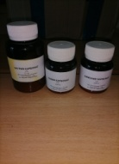  Набор "Фосфаты. Силикаты" 1 шт.  Калия гидроортофосфат 0,05 кг  Натрия метасиликат 9-в 0,05 кг  Натрия ортофосфат 0,1 кг  Натрия дигидроортофосфат 0,05 кг  Набор "Ацетаты. Роданиды. Соединения железа" 1 шт.  Калия гексацианоферрат (II) 3-в 0,05 кг  Калия гексацианоферрат (III) 0,05 кг  Калия роданид 0,05 кг  Калия ацетат 0,05 кг  Натрия ацетат 0,05 кг  Свинца (II) ацетат 0,05 кг  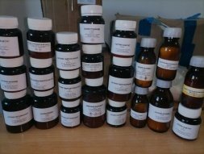  Набор "Соединения марганца" 1 шт.  Калия перманганат 0,05 кг  Марганца (IV) оксид 0,05 кг  Марганца (II) сульфат 0,05 кг  Марганца (II) хлорид 0,05 кг  Набор "Соединения хрома" 1 шт.  Аммония дихромат 0,2 кг  Калия дихромат 0,05 кг  Калия хромат 0,05 кг  Хрома (III) хлорид 6-в 0,05 кг  Набор "Нитраты" 1 шт.  Алюминия нитрат 0,05 кг  Аммония нитрат 0,05 кг  Калия нитрат 0,05 кг  Кальция нитрат 0,05 кг  Меди нитрат 0,05 кг  Натрия нитрат 0,05 кг  Серебра нитрат 0,02 кг  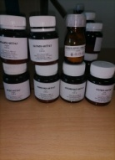  Набор "Индикаторы" 1 шт.  Лакмоид 0,02 кг  Метиловый оранжевый 0,02 кг  Фенолфталеин 0,02 кг  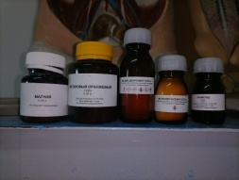  Набор "Кислородсодержащие органические вещества" 1 шт.  Ацетон 0,1 кг  Глицерин 0,2 кг  Диэтиловый эфир 0,1 кг  Изоамиловый спирт (изопентанол) 0,1 кг  Изобутиловый спирт (изобутанол) 0,1 кг  н-бутиловый спирт (бутанол) 0,1 кг  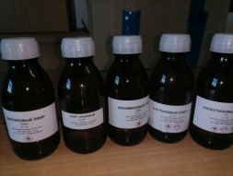  Фенол 0,05 кг  Формалин 40% - 0,1 кг  Этилацетат 0,1 кг  Этиленгликоль 0,05 кг  спирт этиловый 0,1 кг  Набор "Углеводороды" 1 шт.  Гексан 0,05 кг  Нефть 0,05 кг  Циклогексан 0,05 кг  Толуол 0,05 кг  Бензин 0,1 кг  Набор "Кислоты органические" 1 шт.  Кислота аминоуксусная (глицин) - 0,05 кг  Кислота бензойная 0,05 кг  Кислота муравьиная 0,1 кг  Кислота олеиновая 0,05 кг  Кислота пальмитиновая 0,05 кг  Кислота стеариновая 0,05 кг  Кислота уксусная пищевая 0,2 кг  Кислота щавелевая 0,05 кг  Кислота масляная 0,05 кг  Набор "Углеводы. Амины" 1 шт.  Анилин 0,05 кг  Анилин сернокислый 0,05 кг  D-глюкоза 0,05 кг  Сахароза 0,05 кг  метиламин гидрохлорид 0,05 кг.  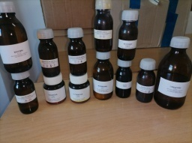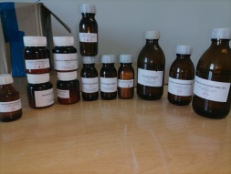  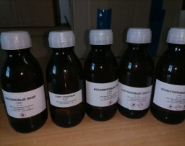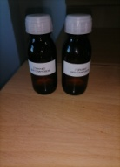 | 1  1  1  1  1  1  1  1  1  1  1  1  1  1  1  1  1
8

